 2015年第6期
（总第75期）
嘉兴市互联网协会秘书处编 网 址：www.jxis.org
责任编辑:陈俊年 编 辑: 金 艳

本 期 要 目
- 协会简讯：
- 党支部参加“三严三实”专题教育培训活动
- 行业新闻：
- “互联网+大数据+行业” 颠覆或创造新的行业
- 传统端午走上互联网节日“意义+”
- 国产手机杀入高端市场：该撕掉Low的标签了
- 防骗预警：
- 网贷问题平台诈骗跑路占六成
- 国家网信办整治“网络敲诈和有偿删帖” 再关31家违法违规网站
- 会员动态：
- 嘉兴市政府 携手中国电信和华为“化云为雨”
- 浙江移动：聚焦特色小镇，服务互联网经济

【协会简讯】
党支部组织委员参加“三严三实”专题教育培训活动
6月10日，市工商联举行“三严三实”专题教育部署暨协会商会党支部书记培训会议，传达学习市委“三严三实”专题教育部署会精神。协会党支部组织委员金艳参加会议。
会上，市委统战部副部长、市工商联党委书记叶伟达以“践行三严三实，争做三型干部”为主题为培训班上了专题党课。他要求与会代表要加强定力，坚持从政准则、做有担当的干部，做到慎言、慎独、慎为、慎初、慎往，突出重点、从严从实，把教育工作与转型发展相结合、与加大参政议政工作相结合。会议还邀请嘉善县委党校副校长高福弟老师作了题为《认真学习习近平总书记重要讲话精神，协调推进“四个全面”战略布局》的专题讲座，从“四个全面”的重大意义和重大创新、“四个全面”的时代内涵和内在逻辑、如何实施好“四个全面”的战略布局记忆工商联如何践行“四个全面”的要求四个方面展开，上了一堂生动的党的理论教育课。
通过看一次展览，听一次党课，学一次党章，观一次专题片，瞻仰一次红船，重温一次入党誓词，作出一次先锋承诺，重走“一大”路党性教育现场体验式教学，与会人员又进行了一次精神洗礼，洗洗澡、治治病，以革命前辈为楷模，以严的精神、实的作风进一步做好各项工作。
下一步，党支部也将集中开展“三严三实”专题教育学习研讨，通过召开专题民主生活会和组织生活会，抓好整改落实和立规执纪，突出抓好转型发展服务年、守法诚信等主题活动，做好非公有制经济人士教育培训工作，全力助推经济转型升级。
【行业新闻】
“互联网+大数据+行业” 颠覆或创造新的行业
随着“互联网+”的浪潮来袭，各行各业都在讨论如何结合大数据成功实现互联网化转型。
目前大数据产业发展进入了哪个阶段，前景又会如何?企业如何利用大数据发展自身?近日，记者就上述问题专访北京缔元信互联网数据技术有限公司CEO秦雯。
大数据产业进入应用落地阶段
“大数据来自业务又作用于业务，数据采集和应用与业务密不可分，因此在应用层面，大数据不是独立产业。”秦雯说，“但是大数据采集、处理、管理和应用是一个过程，需要有专业的知识和工具去帮助各行各业将大数据用起来，正如现代社会信息化过程中催生了IT产业，数据化过程也需要DT专业团队提供解决方案和服务。”
秦雯认为，随着互联网技术和应用的普及，未来的社会分工形态极可能从目前的垂直化转为水平层级化，无论是网络层、系统层、数据应用层都有可能出现平台化的服务。最终，当大数据深入到各行各业，每个人、每家企业、每个社区和每个城市都拥有自己的数据资产，数据像水、电、货币一样成为社会运营的基础设施时，基于资产增值的数据流通和交易会形成一个更大的产业。
“国内大数据产业经过二三年的概念传播，已经走到了应用落地的阶段。”对于目前国内大数据产业的发展形式，秦雯认为，在我国作为基础设施的网络层越来越发达，并且从固网迅速向移动网络迁移，为产生和获取更多的数据提供了物理条件。随之而来的是系统层的云计算不断成熟，越来越多的传统IT企业转型成为公有云、私有云或混合云的解决方案供应商。从应用层面看，面向C端已经涌现出大量数据驱动产品和服务;B端，在金融、健康、教育、娱乐等多个行业都是以大数据应用为创新点来驱动转型发展;而在区域上，各地勃兴的智慧城市建设，其智慧即由大数据产生。
企业网络营销是大数据运用首爆点
“大数据有两个特性，一个是在线，基于互联网、物联网甚至未来万联网的。另一个是全样本，全过程、全方位。”秦雯说，前一个特性决定了单位数据的收集成本极低，后一个特性决定了数据能够完全客观真实地反映业务进程，这就是大数据的价值所在。
秦雯表示，网络营销仍是国内大数据应用的首爆点，互联网金融紧随其后成为大数据应用开花结果的行业，其他如零售、文化、健康、教育、汽车制造、生活服务、3C等行业都已涌现出以大数据驱动的创新应用。动作更大影响也更大的则是区域市场，无论是东部，还是西部，智慧城市建设已经如火如荼，遍地开花。
国内大数据发展与发达国家的主要差别在于数据基础和全社会的数据素养薄弱。发达国家传统数据应用已有百年多历史，“用数据说话”、“无数据不决策”已经融入政府、行业、企业和机构等各级组织，因此在全社会形成了重视数据积累、数据管理和数据应用的生态环境。相对而言，国内数据素养基础比较薄弱，决策理念上重视数据的程度较低，因此整体上数据收集、管理和应用的水平较差。但这既是问题也是机会，尤其为在大数据资源、技术和应用理念上相对先进的互联网企业提供了巨大的发展机会。
参透“互联网+大数据+行业”
她表示，企业大数据应用的三大前提：有数据、有可用数据及具备用数据的科学决策观，分别对应企业的数据收集、数据管理和数据应用。这三个环节周而复始，共同构成一个企业大数据价值的循环链。
在操作层面，秦雯建议，企业如果要利用好大数据，首先要在战略思想上树立数据信仰;其次在企业核心管理层要有专人负责大数据战略的落地，任命首席数据官，负责对企业的大数据资源开发及应用策略进行规划，并带领团队或借力合作伙伴推进实施;再次，在企业内部要引导形成用数据说话和无数据不决策的文化氛围，让数据融入业务流程，甚至改造业务流程，创造全新的业务模式。
同时，秦雯认为，企业应当注重移动端发展。移动终端的便携性使得互联网真正能够实现随时随地在线联接，随着移动网络的普及、云计算能力的扩大、终端的推陈出新，更大规模、更加多样化的移动应用将会不断涌现，直到覆盖人们工作生活的每一个角落。同时，与移动互联网共同发展的还有基于传感器的物联网，最终形成所谓万联网——Internet of Everything。“如果把IoE的世界比做一场交响乐，大数据就是这场音乐盛会的指挥家”，秦雯说，数据决定如何调配资源，把控进程、优化策略。对任何一个企业而言，能够参透互联网+大数据+行业的关系，谁就能把握先机颠覆或创造行业。
传统端午走上互联网节日“意义+”
由国家网信办指导，光明网与中国文化网络传播研究会联合开展的“网络中国节·端午”主题活动16日正式上线。广大网民可登录PC端主页面、手机端页面参与活动，了解端午知识、参加趣味游戏，体味中华传统文化。“网络中国节”主题活动是光明网与中国文化网络传播研究会联手推出的“国学大观园”系列活动中的一个。专题包含端午节起源、风俗、文化、诗词欣赏、漫画、图解、“书说端午”视频节目，以及“端午小状元”闯关游戏等，同时邀请国学大师、专家学者与大家共聊端午话题。（6月17日《光明日报》）
“五月五，过端午，赛龙舟，敲锣鼓，端午习俗传千古。”眼看端午将至，端午作为我们最传统的文化节日，如何该将此传统节日中凝聚的家国情怀，更好地传承，的确需要通过各种活动和载体将此展示出来，才能为当代民众珍惜民族节日中“我们”的深刻含义。光明网主网站在首页显著位置推出端午节专题。专题包含端午节起源、风俗、文化、诗词欣赏、漫画、图解、“书说端午”视频节目，以及“端午小状元”闯关游戏等，同时邀请国学大师、专家学者与大家共聊端午话题。这是将传统的节日通过互联网传承和创新传统节日意义的最好载体。
其实，将传统的节日通过互联网开展活动，光明网并非首创。以中国文明网为例，笔者早在不同的节日中，就看到其网站上对于我国重大节日展播的各项专题，“我们的端午思善贤 爱祖国”等一些列专题活动可谓精彩纷呈。依托网络将节日从线下发展到线上，不仅让节日更契合时代要求，让网友们更好地回望端午和其他节日的历史，体会传统节日不一样的情怀。
“五月五，是端午，背个竹篓入山谷；溪边百草香，最香是菖蒲。”这是传统的端午，如今各大媒体都在传承节日文化和意义上都打出传承和创新两张王牌，为的就是将传统节日和互联网结合起来，让大家从中体会到了不一样的情感和意义，尤其是传统节日的意义表达更是不断叠加。细数了一下，倒也不少。
传统端午走上互联网“意义+”之一：对传统的文化的弘扬更加面广量大、信息流通更快。众所周知，网络品端午的形式集文化性、趣味性、网络化于一身，对于弘扬传统文化，传播和凝聚网上正能量具有非常积极的作用。优秀的传统文化要发扬，在宣传形式上就要创新，这样才能让更多传统文化精髓走进当代，滋养大众的价值观。
传统端午走上互联网的“意义+”之二：此举让传统的节日插上了科技大翅膀。刘奇葆同志说过：“科技与文化融合，是文化产业发展的重要基础和推动力。”而，传统文化要想走出去，传承下来，就需要有高技术、高附加值特征的新兴载体来做好传统文化发展的引擎作用，如此才能让我们的传统文化传播更加快捷，传播范围更加广阔，文化情感体验效果更佳。
传统端午走上互联网“意义+”之三：传统节日，走进互联网+，效果更炫融。 回望一些国际知名的文化品牌，走的都是文化与科技融合型文化品牌之路，那么，我们在端午的宣传上，同样需要这样的战略。据国家网信办社会工作局有关负责人介绍，玩游戏品端午的形式集文化性、趣味性、网络化于一身，对于弘扬传统文化，传播和凝聚网上正能量具有非常积极的作用。将传统的端午走得互联网上来，才能真正形成跨媒体、跨地区、跨行业、乃至跨国界的大型宣传作用。因为科技与文化融合需要社会总动员。
让端午节释放出更多“正能量”，就要充分利用好“互联网+”的作用，才能不断赋予端午节“特色项目”新的内涵。因为这是历史传承的需要，是时代进步的需要，也是当今将传统的民俗节日，演化为象征团结友好和珍惜传统文化的最好通途的需要。
国产手机杀入高端市场：该撕掉Low的标签了
“你愿意为国产手机最多掏多少钱？”
这可能是很多网民在选购国产中高端手机时，不得不面对的心理挑战。随着国产手机的产品日益成熟完善，推出高端手机也成为趋势和必然。那么，厂商对产品的信心，是否传递并影响了消费者的购买抉择？
华为在去年9月发布的Mate 7成为国产手机立足3000元档位的“拓荒者”。据华为公布的最新数据，截止今年3月，Mate 7的全球销量已经突破400万台。今年开始，小米、乐视、中兴纷纷推出价格位于3000元的新机，重新进入智能手机市场的360 CEO周鸿祎也在不久前宣布，未来手机的价格约为2500-3000元。
企鹅智酷也注意到国内手机厂商在3000元价位的布局。在最近进行的一项调查中，我们试图从用户层面来解读国产手机厂商聚焦3000元价位的市场因素。此项调查面向腾讯网用户展开，共收集到5万多名读者的反馈。一起来听听他们的声音。
传统渠道依旧吃香 3000元价格档有市场
智能手机已经取代功能手机，成为市场绝对主流。调查中，仅有7.1%的用户使用功能机，其余皆为智能手机用户。其中国产手机拥有更多用户，比例达到57.3%。
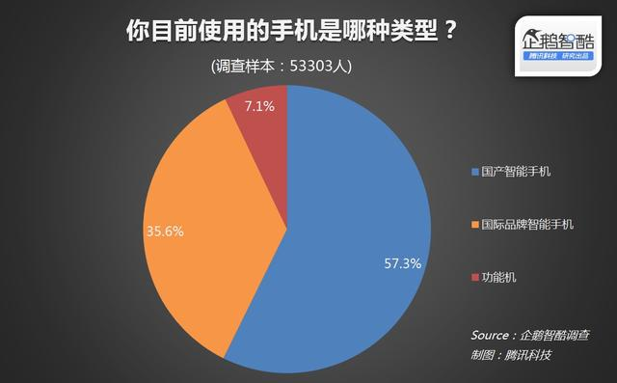
尽管遭受电商冲击，营业厅、电子卖场等传统渠道仍然是用户购买手机的主要渠道。调查中，手机营业厅、电子卖场、线下直营店分列用户购机渠道前三位，它们的比例接近60%。
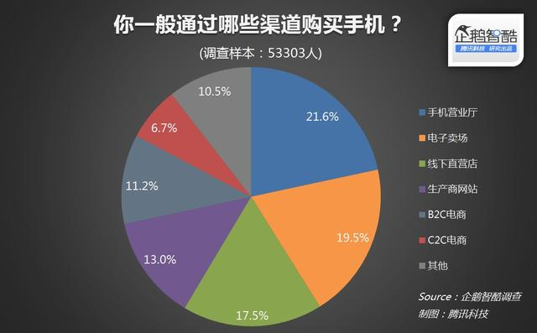
受手机厂商多样化产品线的影响，用户在不同价位上的分布较为平均。其中3500元以上价位的用户比例最高，500元以下价位的用户比例最低。低价设备为了控制成本对产品妥协太多，导致体验糟糕而遭到用户的集体抛弃。由此可见，一味地向价格让步并不能带来用户。
3001-3500元价格区间的用户比例为8.1%，仅高于500元以下。数据表明，3001-3500元的价格档存在明显的市场空白——跨国品牌手机大多面向3500元以上的市场，国产手机则在2000元左右的市场内厮杀。3001-3500元的价格档未来将成为发展重点。
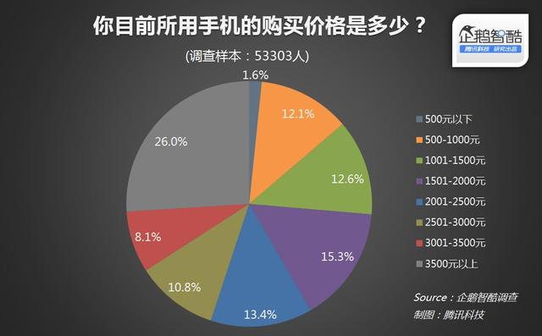
用户愿意花钱提升体验 改善续航最迫切
用户不喜欢体验糟糕的廉价手机，相比之下，他们更愿意花费一定费用，享受配置更高的设备。调查中，愿意为高配置手机支付费用的用户达到32.3%，是不愿付费用户的2.6倍。
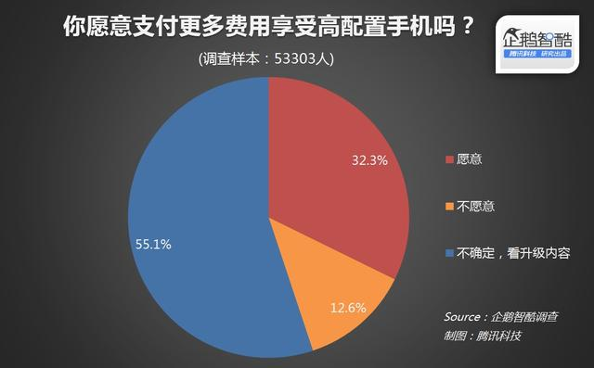
用户对提升电池续航的付费意愿最高。多核心芯片和高速移动网络能够带来直观的使用感受，因此它们的用户付费意愿同样不低。
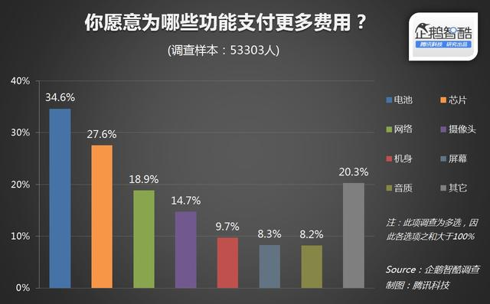
冲击3000元价格档？国产手机有点难
冲击3000元市场，国产手机需要拿出更多资源才能吸引到用户。在调查中，四成多用户表示不会购买3000元价位的国产手机，他们的比例是愿意购买者的4倍。
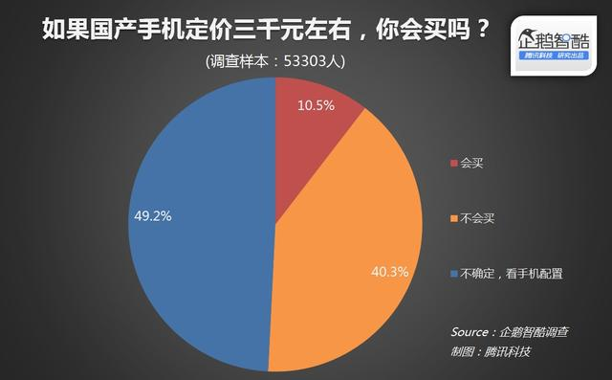
过去几年，国产手机厂商在2000元市场的疯狂冲击让用户形成深刻的价格印象。调查数据同样表明，用户对国产手机的心理价位主要位于1000-2500元之间。未来在3000元市场中，国产手机厂商需要投入更多宣传资源，才能消除用户在过去形成的既有印象。
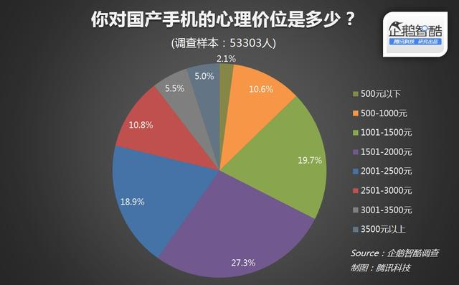
互联网手机厂商在销售3000元价位产品时，挑战更大。因为对于中高端产品，用户更亲睐传统厂商。调查中，67.1%的用户表示会选择传统IT厂商生产的设备，互联网公司的比例仅为前者一半。
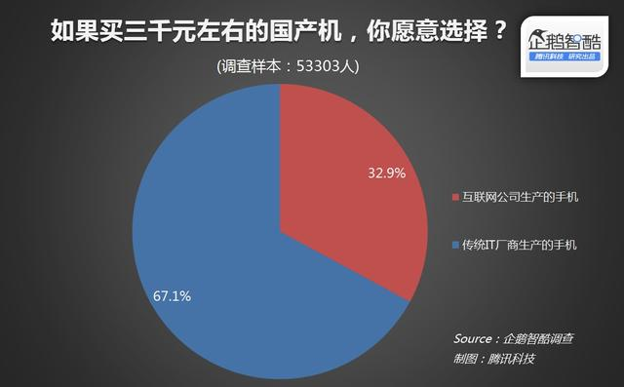
结语：国内手机市场还将继续“流血”淘汰
IDC在5月公布的数据显示，受首次购买用户减少的影响，今年第一季度中国智能手机的出货量出现6年来的首次同比下降。市研机构Counterpoint研究总监Tom Kang表示，中国智能手机的渗透率已经超过90%，用户基本实现初次购买，现在市场正进入升级更换期。
国内手机厂商想要继续发展，必须满足用户升级设备的需求。3000元左右的中高端产品可以对原有2000元价位的产品形成有效补充，是平衡生产成本和市场需求的最好选择。此次调查中，受访者同样表现出强烈的设备升级诉求——愿意为更高配置手机付费的用户，其比例是不愿付费用户的两倍多。
手机市场依旧充满机会，然而国产厂商需要面对新的挑战——用户对它们产品的印象仍然停留在过去形成的2000元价位上。此次调查中，不愿购买3000元价位国产手机的用户，其比例是愿意购买用户的四倍。
新的市场趋势中，国产手机厂商需要投入更多资源才能打动用户。除了产品端的强化，传统销售渠道同样值得重视。调查中，近六成用户购买手机的渠道依旧来自手机营业厅、线下直营店等传统渠道。
在经历早期的低价模式之后，市场正在推动国产手机厂商向中高端发展。行业竞争也将加快产业资源汇聚，用户会逐渐向品牌厂商靠拢。原本占据高端手机市场的苹果和三星，在面对不断逼近的国产手机厂商时，必将通过品牌和渠道优势来强化市场控制——未来手机市场残酷的淘汰赛还会继续上演。

【防骗预警】
网贷问题平台诈骗跑路占六成
速途研究院最新发布的《5月P2P网贷市场分析报告》显示，五月P2P网贷交易规模达610亿元，日均活跃人数近17万人，网贷市场未来的发展潜力也正吸引上市公司频频入股P2P行业。
P2P网贷总成交额趋势方面，5月份，全国P2P网贷成交额较上月环比增长9.59%，成交量仍然保持稳定上涨势头。上市公司收购、投资P2P平台消息不断，在股市利好的大浪潮中，互联网金融也一致被看好，相应的平台市场估值开始大涨。同时，5月份P2P网贷参与人数日均达到16.93万人，较上月日均增加了1.56万人，环比增长10.14%，同比增长215.27%。虽然因为股市火爆让传统平台中的大量资金外流，但新平台涌入上线，也带来了大量新用户进入市场。
5月新增问题平台59家，环比上月上涨13.46%，同比上涨555.6%。5月份问题平台数量开始出现上升趋势，山东已经连续数月成为问题平台多发地区。目前问题平台中诈骗跑路现象增多，占比高达60%以上。
针对全国1983家P2P交易平台的调查发现，100万元以内交易额平台的占比仅为0.25%；100万元-1000万元的交易额平台占比达到7.24%；1000万元-1亿元交易额平台的占比达到28.38%；1亿元-5亿元交易额平台的占比达到30.15%；5亿元以上交易额平台的占比达到33.98%。

国家网信办整治“网络敲诈和有偿删帖”再关31家违法违规网站
3月25日，国家互联网信息办公室公布第二批被依法关闭的“中国新闻热线网”“曝光网”等31家违法违规网站。这是“网络敲诈和有偿删帖”专项整治工作自1月21日启动以来，主管部门在根据群众举报线索深入调查和取证后，依法关闭的第二批违法违规网站。
本次被依法关闭的31家网站分别是:“中国新闻热线网”“曝光网”“尚邦网络公关网”“政务舆情网”“鲁中报网”“007公关网”“福建在线”“海瑞新闻网”“昆明新闻网”“个性QQ站”“365经纬网”“中企新闻网”“河南法制网”“搜狐焦点网”“商都讯谈网”“国泰网络”“射阳论坛”“贴图库”“八零九零社区”“超少工作室”“阜宁资讯网”“连云港窝窝网”“圈人网”“瀑布群新闻网”“久要卡吧”“橙橙网络科技”“河北在线”“四川快讯‘投诉维权’”“润思科技”“实迈公关”“南宁第一新闻网”。
国家网信办相关负责人告诉记者，这次被依法关闭的31家网站存在的严重违法违规情节，均不同程度地体现了本次“网络敲诈和有偿删帖”专项整治工作需要重点打击治理的特征。这些违法违规网站中的多数未依法履行登记备案手续或备案信息虚假，有的以“中国”“中企”等为名头开设虚假网站，进行网络敲诈和有偿删帖；有的以网络维权、监督、揭黑为名，开设非法网站，集纳负面信息，通过发帖、删帖索取财物；有的以广告费、合作费、赞助费等为名，通过提供删帖业务变相索取财物；有的冒用党政机关或主要门户网站名义，打着商业合作、广告经营等旗号，从事网络敲诈和有偿删帖违法违规活动。
该负责人特别强调，不断关闭和公布违法违规网站，是“网络敲诈和有偿删帖”专项整治工作深入开展常态化机制。依法关闭这些违法违规网站，主要归功于网民提供的大量有效举报线索，希望广大企业和个人勇于维护自身合法权益，更加积极踊跃地举报“网络敲诈和有偿删帖”违法违规活动，国家网信办将认真核实举报线索，坚决查处违法案件，依法惩治不法分子。中国互联网违法和不良信息举报中心受理举报电话是12377，受理举报网址是www.12377.cn，举报者的权益将受到严格保护，举报最高奖励为5万元。

【会员动态】

嘉兴市政府 携手中国电信和华为“化云为雨”
日前，浙江省嘉兴市人民政府携手中国电信嘉兴分公司和华为，举行了政务专有云启用发布仪式，从而实现了浙江省内市级政府云服务模式的首单上线。嘉兴政务专有云作为“真正下雨的云”，既能提升政府服务灵活性，改善服务可扩展性，提升工作服务效率，又能在很大程度上节能减排，打造绿色办公环境，对其他城市的政务云推广具有良好的示范意义。
嘉兴打造“真正会下雨的云”
2015年年初国务院5号文鼓励应用云计算技术整合改造现有电子政务信息系统，实现各领域政务信息系统整体部署和共建共用，大幅减少政府自建数据中心的数量。嘉兴市人民政府响应国家号召，率先通过政府购买服务的方式向服务商发标。中国电信嘉兴分公司中标政务专有云项目，双方签署了5年政务专有云服务合同。中国电信嘉兴分公司作为云服务提供商有着不可比拟的优势，例如可实现政府存量信息化平台与政务云的平稳过渡，以最低成本、最安全网络拓扑实现政务网络与政务云对接、丰富的IDC资源与建设运营经验等，中国电信嘉兴分公司也将充分发挥自身优势，在未来为嘉兴政府按需提供云主机、云存储、云网络、云安全等全方位的云业务服务。
据了解，嘉兴政务专有云在项目启动伊始便提出了将其打造成“真正下雨的云”（有业务）的业务理念，而不是空泛地升起一朵“浮云”。遵循这样的目标和理念，嘉兴市政府和中国电信嘉兴分公司通力合作，致力于解决业务上线的难题，推动嘉兴市市场监督局重载业务上线，目前包括12315执法系统、食品流通、电子监察等13个核心业务系统已正式上线，真正把嘉兴政务云变成了一朵会“下雨”的云。嘉兴政务专有云除了在行业上解决了业务上线的难题以外，对政府自身的工作也具有极其重要的意义，其中节约资源、创新监管方式和整合资源是三个重要的方面。
节约资源。通过政务云平台运行，可最大限度地优化资源配置。据初步估算，今年部署的5个应用系统，可节约嘉兴市财政投入700多万元，再叠加政府购买服务方式的创新因素， 2015年可节省财政投入1000多万元。创新监管方式，深化政府职能转变。政务云的推广应用，有利于各部门克服人员少、任务重的困难，从繁重的机房管理、硬件维护中解脱出来，腾出更多精力聚焦业务系统建设，运用云技术做好事中、事后监管，推进综合执法，逐步实现行政权力和公共服务事项“一张网”运行，提高政府为民服务能力，推进在线智慧政府建设。云计算的运用,将不同应用系统集中部署在统一平台，以服务集中提供、数据资源集中共享的方式，有效打破信息孤岛的限制，实现了资源共享。

浙江移动：聚焦特色小镇，服务互联网经济
从去年以来，浙江省委、省政府提出要大力发展以互联网为核心的信息经济，随着阿里巴巴的上市、世界互联网大会的举办，浙江全省正在全力打造以互联网为核心的信息经济发展先行区。
日前，浙江省发布首批省级特色小镇创建名单，包括杭州梦想小镇、山南基金小镇、西湖区云计算小镇、湖州吴兴区的丝绸文化小镇、南浔区的湖笔小镇等37个小镇入围。作为新常态下承载浙江经济新梦想的新平台，特色小镇将聚焦信息经济等七大产业，为升级版浙江经济打造出新的动力引擎。
梦想小镇：最强网络支撑“众创空间”
5月，一场“创业先锋营”创业大赛在杭州余杭区的“梦想小镇”举行，这已经是连续第4个月举办类似活动了，目前已经有240多个创业项目和2100多名创业者入驻梦想小镇，新注册股权投资机构70余家。在小镇里，随处可以感受到扑面而来的互联网气息。“梦想小镇”就是要打造“众创空间”，就是为大众创新创业者提供良好的工作空间、网络空间、社交空间和资源共享空间的创业服务社区。
为了响应“众创空间”对网络空间的高端需求，浙江移动首先作出了行动。
在“梦想小镇”里，有物联网、体感科技、无人驾驶汽车等为概念的科技产品，也有智能应用产品，如手机实时直播、购票、图片社交等应用。而这些技术的运用需要更强大的网络—中国下一代互联网（CNGI）工程来支撑。浙江移动从2004年开始正式启动了下一代互联网（CNGI）的建设，按照NGN网络架构组织了一个端到端的完整架构，在主干网的建设上积累了建设、运行、维护经验，经过改造，目前浙江移动建成了运营商中规模最大的CNGI主干网，城市与城市之间传输速率达到2.5~10Gbps。这将使得一些新的移动应用业务成为可能，也为“梦想小镇”提供了强大的网络支撑。
与此同时，为了提高小镇的网络传输速率，浙江移动在杭州全光纤铺设的基础上对“梦想小镇”网络进行了优化，出口扩容达到上百G，以及上下行对等的服务，确保了梦想小镇创业者们能够享受优质的网络。
今年6月初，梦想小镇项目in图片社交平台，获得了3亿元的B轮融资，小镇天使投资人所持资本因此增值几十倍。的确，越来越多的创业项目基于移动互联网，为此，浙江移动特别加强了小镇上无线网络的支撑。2015年，浙江移动利用当前4G载波聚合技术成功获得测试验证的契机，向余杭区政府申请实现小镇的重点全覆盖，从而建成了全国首个“4G载波聚合示范小镇”。目前，浙江移动已在梦想小镇初步推出用户体验，最高速率已超过200Mbps。
浙江移动用新技术、大投入建设起良好的网络环境，更将切实帮助创业者们实现梦想的起飞。

报 送：嘉兴市民政局、嘉兴市工商业联合会（嘉兴市总商会）、
嘉兴市经济和信息化委员会
抄 送：各会员单位 、有关行业协会及有关单位
编辑部地址：嘉兴市少年路317号（少年路商务中心）4楼A座
邮 编：314000 电 话：0573—82056858 邮 箱：jxis@jxis.org

